仲恺农业工程学院实验报告纸

信息科学与技术学院（院、系 物联网 专业 154 班 组 无线传感网与RFID技术 课

学号 201510214828（R33） 姓名 伍耀鸿 实验日期 2018.05.29 教师评定

- 实验目的
1.1 熟悉Z-Stack协议栈；
1.2 熟悉Z-Stack协议栈的源文件架构；
1.3 熟悉Z-Stack常见接口函数调用；
1.4 熟悉基于Z-Stack的按键驱动程序，和中断处理；
- 实验步骤
2.1 编写实验源代码文件
2.1.1 打开SampleApp.eww工程文件
2.1.2 点击上边工具栏project->Rebuild All，编译整个工程，将生成z-stack-KEY.hex可执行文件
2.1.3 使用实验箱配套的CCDebugger仿真器将电脑与实验箱的9号节点下载接口相连。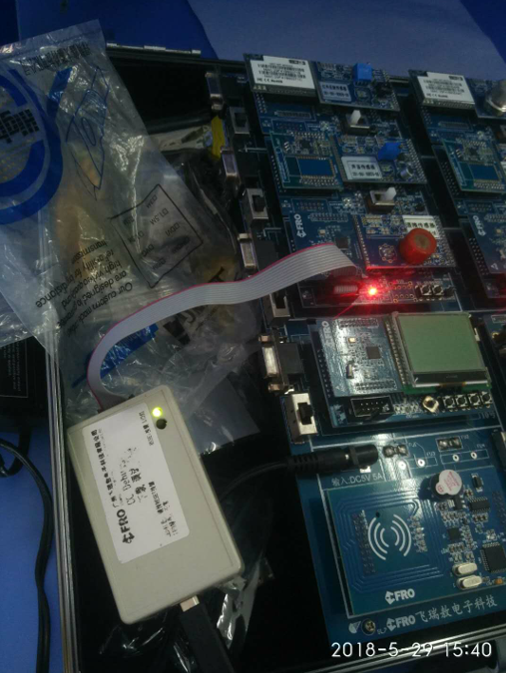
2.1.4 点击工具栏的下载按钮，将程序下载到CC2530上
2.1.5 将下载完程序的节点重新上电或按下Reset键复位。

2.2 源代码分析
2.2.1 打开工程后，进入HAL->Target->CC2530EB->hal_key.c文件
SW_6按键对应的I/O端口
#define HAL_KEY_SW_6_PORT P0 //P0端口
#define HAL_KEY_SW_6_BIT BV(1) //P0_1
#define HAL_KEY_SW_6_SEL P0SEL
#define HAL_KEY_SW_6_DIR P0DIR
触发方式（我们改成上升沿触发）
#define HAL_KEY_SW_6_EDGEBIT BV(0)
#define HAL_KEY_SW_6_EDGE HAL_KEY_RISING_EDGE //HAL_KEY_FALLING_EDGE
改成上升沿触发
中断相关标志位
#define HAL_KEY_SW_6_IEN IEN1 /* CPU interrupt mask register */
#define HAL_KEY_SW_6_IENBIT BV(5) /* Mask bit for all of Port_0 */
#define HAL_KEY_SW_6_ICTL P0IEN /* Port Interrupt Control register */
#define HAL_KEY_SW_6_ICTLBIT BV(1) /* P0IEN - P0.1 enable/disable bit */
#define HAL_KEY_SW_6_PXIFG P0IFG /* Interrupt flag at source */
2.2.2 到ZMain->ZMain.c可看到按键相关的初始化，注意：协议栈默认并关闭按键中断；为了实现我们按键中断实验，因此我们要手动使能中断
4.2.3 通过简单的几个步骤，我们基本了解配置按键相关的步骤。下面我们来看看协议栈检测到按键按下时候是如何处理的？
当有检测到有按键按下时会触发一个事件，将SampleApp任务的16位事件标志变量中对应的为置1；每个事件占一位，所以一个任务最多只能有16个事件。
我们回到熟悉的SampleApp.c文件，找到任务处理函数中，按键处理KEY_CHANGE事件：
/*********************************************************************
* @fn SampleApp_ProcessEvent
* @brief Generic Application Task event processor. This function
* is called to process all events for the task. Events
* include timers, messages and any other user defined events.
* @param task_id - The OSAL assigned task ID.
* @param events - events to process. This is a bit map and can
* contain more than one event.
* @return none
*/
uint16 SampleApp_ProcessEvent( uint8 task_id, uint16 events )
{
.............................................
if ( events & SYS_EVENT_MSG )
{//获取事件
MSGpkt = (afIncomingMSGPacket_t *)osal_msg_receive( SampleApp_TaskID );
while ( MSGpkt )
{
switch ( MSGpkt->hdr.event )
{
case KEY_CHANGE: // 当按键被按下时,我们可以在这里输出一个提示信息
SampleApp_HandleKeys( ((keyChange_t *)MSGpkt)->state, ((keyChange_t *)MSGpkt)->keys ); //调用按键处理函数
break;
.................................................
}

// 释放内存
osal_msg_deallocate( (uint8 *)MSGpkt );

// 获取下个事件
MSGpkt = (afIncomingMSGPacket_t *)osal_msg_receive( SampleApp_TaskID );
}

// 返回未处理的事件
return (events ^ SYS_EVENT_MSG);
}
...............................................................
}

当按键按下时，就会进入上面事件，我们可以在那里添加一条串口输出提示信息，如图4.8所示。
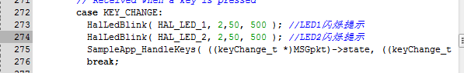

- 实验结果
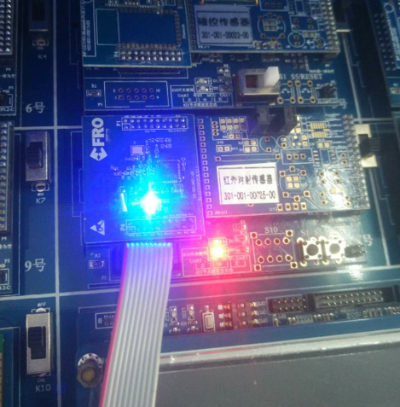

- 实验总结

